永兴镇国道318线“6·27”一般道路交通事故
调查报告

永兴镇国道318线“6·27”一般道路交通事故调查组
2025年8月

目 录

一、事故发生经过及应急处置情况 2
（一）事故发生经过 2
（二）应急处置情况 2
二、事故相关情况 3
（一）现场勘查情况 4
（二）事故道路环境情况 6
（三）事故相关单位基本情况 6
（四）事故涉及车辆情况 8
（五）涉事车辆驾驶员及乘车人情况 11
（六）事故相关单位、车辆及人员关系 12
（七）检验鉴定情况 13
（八）人员伤亡及直接经济损失情况 15
（九）道路交通事故责任认定情况 15
三、事故原因及事故性质认定 15
（一）事故直接原因 15
（二）事故间接原因 15
（三）事故性质 15
四、调查发现的其他问题 16
五、对事故有关单位及责任人员的处理建议 16
（一）对有关责任人的处理建议 16
（二）对有关责任单位的处理建议 17
（三）对监管单位的处理建议 17
六、事故防范和整改措施建议 17
（一）强化主体责任，提高人员安全意识 17
（二）压实安全职责，健全安全防范体系 18
（三）坚持标本兼治，严守道路安全底线 18

2025年6月27日5时30分许，在318国道2260Km+400m（遂宁市船山区永兴镇联盟村1社）处发生一起重型特殊结构货车与轻型自卸货车碰撞的一般道路交通事故，造成2人死亡、2人受伤及两车不同程度损坏，直接经济损失约人民币281.8万元。
为进一步查明事故原因，明确事故责任，汲取事故教训，做好事故善后工作，防止类似事故的发生，依据《中华人民共和国安全生产法》《生产安全事故报告和调查处理条例》《四川省生产安全事故报告和调查处理规定》（四川省政府令第225号）等有关法律法规规定，按照船山区人民政府《关于授权区应急管理局对一般生产安全事故调查的批复》（遂船府函〔2019〕64号）的授权，船山区应急管理局牵头成立了国道318线“6·27”一般道路交通事故调查组（以下简称事故调查组），依法开展该事故的调查处理工作，调查组成员由船山区应急管理局、成都市新都区应急管理局、遂宁市公安局船山区分局、船山区总工会、船山区交通运输局、船山区永兴镇等单位组成，并邀请船山区检察院参加。
事故调查组按照“四不放过”和“科学严谨、依法依规、实事求是、注重实效”的原则，通过现场勘验、调查取证、检测鉴定、专家论证等方式，查清了事故发生的经过、原因、应急处置、人员伤亡和直接经济损失、事故性质、责任情况，提出了对有关责任人和责任单位的处理建议，并针对事故原因及暴露出的突出问题，提出了事故防范措施建议。现将有关调查情况报告如下。

一、事故发生经过及应急处置情况

（一）事故发生经过
2025年6月27日，蒋某桥驾驶牌照号为川AER***“通华”牌重型特殊结构货车，沿318国道自蓬溪往遂宁城区方向行驶，当日5时30分许，当车辆行驶至318国道2260Km+400m处（船山区永兴镇联盟村1社）时越过中心实线，与相对行驶由伍某甲驾驶的川J09***“解放”牌轻型自卸货车（搭载王某甲、罗某、王某乙、伍某乙）相撞后，川AER***“通华”牌重型特殊结构货车撞上道路外右侧挡土墙，事故造成川J09***乘车人王某甲现场死亡，川AER***驾驶人蒋某桥经医院抢救无效于当日死亡，川J09***乘车人王某乙、罗某受伤，川AER***、川J09***两车不同程度受损。

（二）应急处置情况
1.事故现场应急处置情况。事故发生后，川J09***乘车人王某乙拨打了120急救电话和110报警电话，十多分钟后，120急救人员赶到事故现场，宣布王某甲现场死亡，并将伍某甲、蒋某桥、王某乙、罗某、伍某乙送往医院接受检查，蒋某桥经抢救无效于事故当日死亡，王某乙左小腿皮肤擦伤经处理后自行离院，罗某留院治疗。
2.事故信息接报及响应情况。2025年6月27日6时许，区交警大队接永兴派出所报告后，事故处理中队民（辅）警立即赶赴遂宁市中心医院及事故现场开展事故调查、勘验等处置工作。接报后，市公安局船山区分局、区应急管理局、区交通运输局、永兴镇人民政府等部门（单位）到现场开展人员维护现场秩序、协调维稳工作，指挥调度交通事故现场处置、调查取证、善后处置等工作。
3.事故应急处置评估情况。经评估，此次事故的应急救援处置工作及时、有效、到位，无网络舆情及不稳定因素。

二、事故相关情况
调查组组织专家对事故现场进行了现场勘验，对成都志鸿运输有限公司、遂宁市春晖建材有限公司、川J09***轻型自卸货车驾驶人伍某甲、成都市新都区交通运输局、遂宁高新区建设与交通运输局、中邮建技术有限公司、雅安川同通信服务有限公司等单位和个人进行了调查，调取了志鸿公司、春晖建材公司的安全生产责任制、安全生产规章制度和安全操作规程、教育培训情况、安全生产投入、事故隐患排查、事故应急预案及应急演练、事故当日川AER***车辆行驶轨迹等相关资料，调取了川AER***货车及川J09***货车车辆鉴定技术分析报告、死者尸体检验报告和道路交通事故责任认定书、事故发生路段道路交通安全设施安全现状评价报告。

（一）现场勘查情况
事故现场位于遂宁市船山区永兴镇联盟村1社，318国道2260Km+400m处。事故段路为弯道干燥沥青道路，双向2车道，道路宽约8.8m（每个车道宽约4.4m），两侧路肩宽约1.75米，无中心隔离设施，设有道路标志、标线，限速60km/h，道路外侧设有金属防护栏，内侧为山丘和当地住户房屋堡坎，事发路段路面状况良好，无影响视线或行驶的障碍物。
事发时，蒋某桥驾驶牌照号为川AER***的重型特殊结构货车（空车），沿318国道自蓬溪往遂宁城区方向行驶，伍某甲驾驶的川J09***轻型自卸货车（货箱内有通信电缆作业用器具），沿318国道自遂宁城区往蓬溪方向行驶。
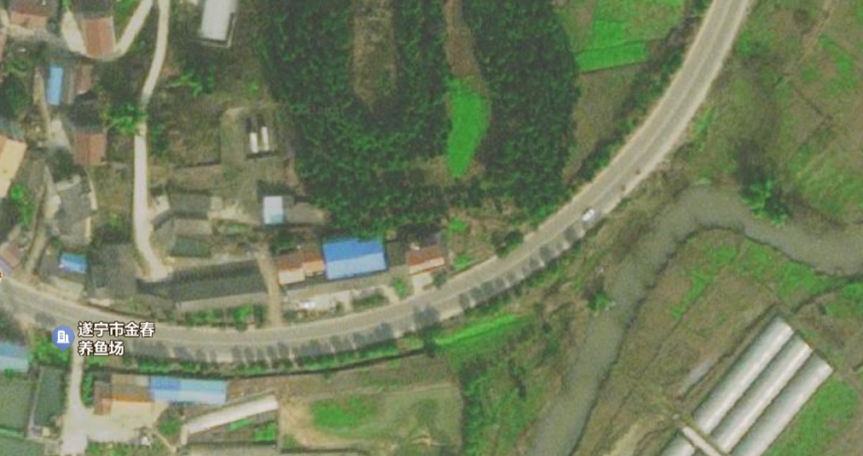

318国道

川AER***
行驶方向
事故
发生点
川J09***
行驶方向

图1 事故发生点卫星图片

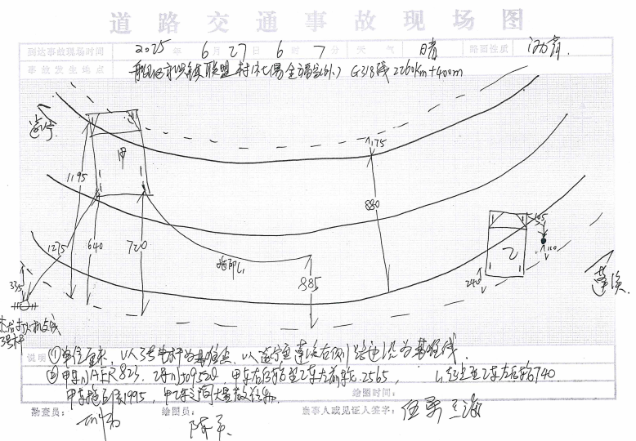

图2 交警现勘示意图
事故现场路面发现有川AER***的重型特殊结构货车制动印痕，部分已越过道路中心实线，长约19.95m，与川J09***相撞后，该车车头撞击在当地住户房屋堡坎上停止，驾驶室、仪表台毁损，散热器、冷凝器变形，前挡风玻璃碎裂，其驾驶室内只有驾驶员1个人。川J09***与川AER***相撞后，与道路外侧钢质防护栏相撞，车头朝向道路中心，驾驶室严重毁损，货箱移位，路面无制动印痕，其驾驶室内有5名人员，其中前排3人（从左至右依次是驾驶员伍某甲、乘车人伍某乙和王某乙），后排2人（从左至右依次乘车人王某甲和罗某）。川AER***右侧后轮距川J09***左前轮相距约25.65m，事故现场道路上有大量散落物。

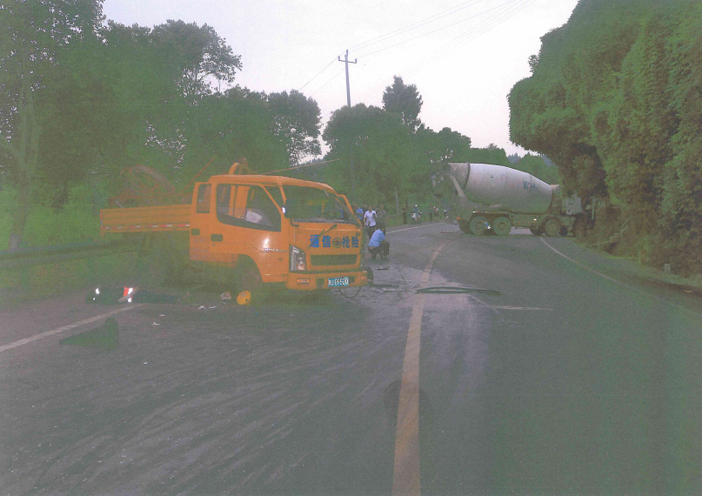

川AER***
川J09***

图3 事故现场图片

（二）事故道路环境情况
事故发生时间为2025年6月27日5时30分许，事故现场位于船山区永兴镇联盟村1社。该路段为干燥沥青路面，弯道，道路全宽10.55米，双向两车道，车道宽4.4米，有中心实线，路段限速60km/h。晴天，天微微亮，需开灯行驶。
遂宁市船山区G318线船山蓬溪交界处至永兴镇联盟村段交通安全设施安全现状评价报告（评价机构名称为四川创安太平洋科技有限公司）显示评价结论：遂宁市船山区G318线船山蓬溪交界处至永兴镇联盟村段交通安全设施安全危险有害因素基本可控，安全风险程度可以接受，能够满足相关法律法规和技术标准的相关要求。

（三）事故相关单位基本情况
1.成都志鸿运输有限公司（以下简称成都志鸿公司）。该公司成立于2017年5月24日，统一社会信用代码：91510132MA6CQDPL7M，企业类型：有限责任公司（自然人投资或控股），企业注册资本：伍佰万元整人民币，法定代表人：宋某明，注册地址：成都市新都区新都街道中集大道555号中集车辆园1栋4层435号。
道路运输经营许可证号：成510114200441，经营范围：货物专用运输（罐式容器），2024年10月12日在成都市新都区交通运输局取得道路运输经营许可证，许可证有效期至2028年10月11日。
2.遂宁市春晖建材有限公司（以下简称春晖建材公司）。该公司成立于2011年9月15日，统一社会信用代码：915109035821742538，企业类型：有限责任公司（自然人投资或控股），企业注册资本：贰仟万元整人民币，法定代表人：翟某林，注册地址：遂宁高新区物流港内，主干道B南侧1号。经营范围：水泥制品制造；水泥制品销售；建筑材料销售；建筑工程机械与设备租赁。遂宁市预拌砂浆企业登记备案证书编号：遂砂浆备第7号。
3.中邮建技术有限公司（以下简称中邮建公司）。该公司成立于1987年1月22日，统一社会信用代码：91320000134751512X，企业类型：有限责任公司（非自然人投资或控股的法人独资），企业注册资本：50000万元，法定代表人：马某勇，注册地址：南京市雨花台区雨花西路210号。安全生产许可证编号：（苏）JZ安许证字[2005]160065；安全生产许可证许可范围：建筑施工；安全生产许可证有效期：2022年9月15日至2025年9月14日。
建筑业企业资质证书编号：D132039360，资质类别及等级：通信工程施工总承包壹级；机电工程施工总承包壹级。2024年12月26日取得资质证书，有效期至2025年12月26日。
4.雅安川同通信服务有限公司（以下简称雅安川同公司）。该公司成立于2022年3月15日，统一社会信用代码：91511802MA7LF5MM4F，企业类型：有限责任公司（自然人独资），企业注册资本：贰佰万元整人民币，法定代表人：郑某勇，注册地址：雅安市雨城区熊猫大道389号附145号2栋1层6号。
建筑业企业资质证书编号：D351C21699,资质类别及等级：施工劳务不分等级。2024年8月22日取得资质证书，有效期至2029年8月22日。

（四）事故涉及车辆情况
1.川AER***的重型特殊结构货车相关信息和参数。
所有人：成都志鸿运输有限公司
使用性质：货运
品牌型号：通华牌THT5316GJB13DM1
车辆识别代码：LZZ1BXNA0MW787060
发动机号：6421A004136；发动机型号：WP8.340E51
排量：7800ml
功率：250kW
轮胎规格：11R20 18PR
外廓尺寸：长10000mm，宽2550mm，高4000mm
总质量:31000kg
核定载质量：16570kg
载客：2人
车辆颜色：白色
出厂日期：2021年4月28日
初次登记日期：2021年7月6日
最近一次检验日期2025年6月5日，技术等级：二级
涉事车辆保险情况：2024年7月10日，川AER***的重型特殊结构货车在中国人民财产保险股份有限公司成都市分公司投保机动车交通事故责任强制保险和机动车商业保险，保险单号分别为：PDZA20245101000980409、PDZA20245101000896455。
川AER***的重型特殊结构货车GPS记录情况：该车从2025年6月26日10时13分左右开始运行，直至2025年6月27日2时47分，中间有休息等待时段，在停车约2小时11分后，于2025年6月27日4时58分该车又开始运行，直至发生事故。从2025年6月27日0时43分40秒开始至1时3分2秒时段，平台有四次疲劳驾驶提醒。
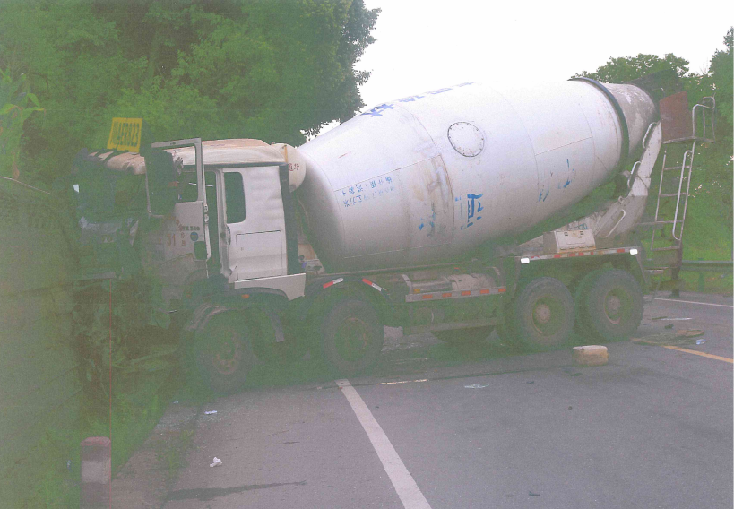

图4 川AER***的重型特殊结构货车
2.川J09***轻型自卸货车相关信息和参数。
所有人：王某丙；使用性质：非营运
品牌型号：解放牌CA3040K11L1RE5J自卸汽车
车辆识别代码：LFNA4KB70HTB22698
发动机号：6421A004136；发动机型号：4DW93-84E5
排量：2540ml；功率：64kw；准载5人（前2后3）
轮胎规格：6.50-16
外廓尺寸：长5485mm，宽1890mm，高2210mm
总质量：4125kg；核定载质量：1300kg
车辆颜色：黄色
出厂日期：2017年12月28日
初次登记日期：2018年3月2日
涉事车辆保险情况：2025年5月22日，川J09***轻型自卸货车在中国平安财产保险股份有限公司四川分公司投保机动车交通责任强制保险和机动车商业保险，保险单号分别为：12637053902987787188、12637053902987787181。
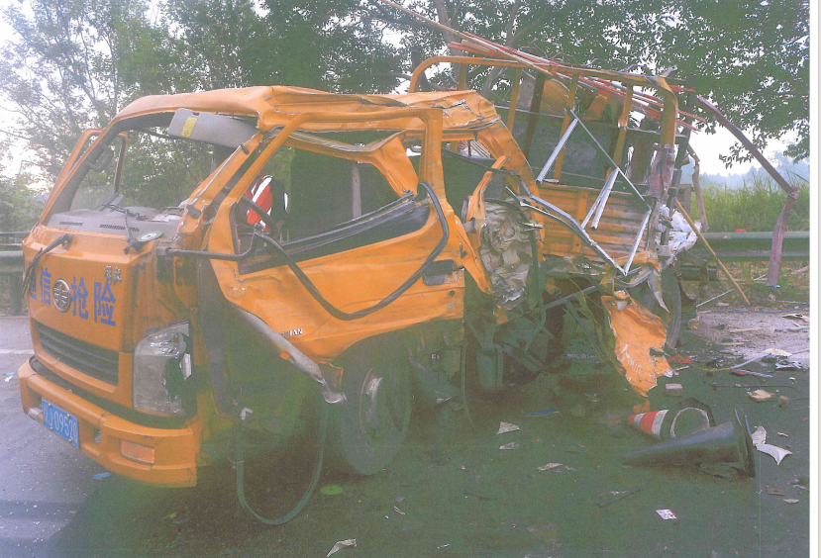

图5 川J09***轻型自卸货车

（五）涉事车辆驾驶员及乘车人情况
1.川AER***重型特殊结构货车驾驶人
蒋某桥，男，汉族，准驾车型：A2，驾驶证有效期至2085年7月21日，道路运输从业人员从业资格证有效期至2026年10月21日。
2.川J09***轻型自卸货车驾驶人
伍某甲，男，汉族，准驾车型：C1，驾驶证有效期至2027年7月11日至长期。
3.川J09***轻型自卸货车乘车人
王某甲，乘坐川J09***号车后排左侧，男，汉族。
罗某，乘坐川J09***号车后排右侧，男，汉族。
王某乙，乘坐川J09***号车副驾驶靠窗位置，男，汉族。
伍某乙，乘坐川J09***号车副驾驶中间位置，女，汉族。

（六）事故相关单位、车辆及人员关系
蒋某桥系成都志鸿公司员工，驾驶川AER***“通华牌”重型特殊结构货车，车辆属成都志鸿公司所有。成都志鸿公司授权委托蒋某桥同春晖建材公司签订混凝土罐车承揽运输合同，成都志鸿公司与春晖建材公司属运输承揽关系。
2025年5月19日，中邮建公司与中国移动通信集团四川有限公司（中国移动通信集团有限公司四川分公司）签订《中国移动2025年至2026年通信工程施工服务（传输管线：标段3（南充、遂宁、达州、广安、巴中））集中采购项目框架协议》,在遂宁段具体工作任务尚未明确，雅安川同公司与中邮建公司为劳务分包关系，伍某甲、王某甲、罗某、王某乙与雅安川同公司签订了临时工用工合同（伍某乙系伍某甲姐姐，搭乘便车），川J09***轻型自卸货车属王某丙所有（王某丙系伍某甲姐夫）。

（七）检验鉴定情况
1.车辆检验鉴定情况
2025年6月28日至2025年7月4日，四川中益司法鉴定中心对川AER***重型特殊结构货车之制动系、转向系的安全性能、事发时的行驶速度和川J09***轻型自卸货车之制动系、转向系的安全性能进行了鉴定，并出具了鉴定报告。
四川中益司法鉴定中心对川AER***的重型特殊结构货车的鉴定意见：转向系、制动系除损坏部分无法鉴定外，其余完好部分未见安全隐患，其安全技术性能符合国家标准GB7258-2017《机动车运行安全技术标准》中“6.2、6.4、6.11、7.1.2、7.2.1、7.7.3、7.7.4”之规定，事发时碰撞前的瞬时速度约为61~65km/h。
四川中益司法鉴定中心对川J09***轻型自卸货车鉴定意见：转向系、制动系未见安全隐患，其安全技术性能符合国家标准GB7258-2017《机动车运行安全技术标准》中“6.2、6.4、6.11、7.1.2、7.2.1、7.7.3、7.7.4”之规定。四川中益司法鉴定中心还出具了一份“终止鉴定告知书”，其主要内容为：因川J09***轻型自卸货车无车载行车视频和GPS行车记录数据，现场无监控视频、现场地面无制动印痕，致使无法鉴定该车事发时的瞬时速度。
2.尸体检验情况
四川中益司法鉴定中心对死者死亡原因进行鉴定，具体结论如下：（1）被鉴定人蒋某桥因交通事故受伤，死亡迅速。胸腔大量积血、肺部压缩挫伤、失血明显，但心脏破裂属于显著致命伤，其死亡原因符合交通事故致心脏破裂心包填塞死亡。
（2）被鉴定人王某甲因交通事故当场死亡，死亡迅速。且颅脑损伤严重为显著致命伤，其死亡原因符合交通事故致颅脑损伤死亡。
3.驾驶员酒精检测及尿液检测情况
（1）法医已四川华大科技司法鉴定所提取蒋某桥心包血，鉴定意见书（华科所[2025]毒鉴字第07018A号）结论：蒋某桥血液样品中酒精(乙醇)含量为未检出。
（2）民警于6月27日9时3分对伍某甲进行呼气式酒精检测，结果显示为0；对伍某甲进行尿液检测，结果呈阴性。

（八）人员伤亡及直接经济损失情况
本起事故造成蒋某桥、王某甲2人死亡。依据《企业职工伤亡事故经济损失统计标准》（GB6721-1986）等规定，经事故调查组认定直接经济损失约281.8万元。

（九）道路交通事故责任认定情况
经公安交警部门认定，当事人蒋某桥驾驶机动车越过中心实线逆向行驶、超过限速标志标明的最高时速（限速60km/h，实际速度为61—65km/h），是造成此次道路交通事故的直接原因，负此次道路交通事故的全部责任；当事人伍某甲、王某甲、罗某、王某乙、伍某乙无与道路交通事故有关的原因，不负此次道路交通事故责任。

三、事故原因及事故性质认定

（一）事故直接原因
蒋某桥驾驶川AER***重型特殊结构货车通过318国道2260Km+400m（遂宁市船山区永兴镇联盟村1社）处时越过中心实线转弯，未减速靠右行驶，未与对向车辆保持必要的安全距离，超过限速标志标明的最高时速（限速60km/h，实际车速约为61-65km/h），且存在疲劳驾驶行为。

（二）事故间接原因
蒋某桥不安全文明驾驶车辆、安全意识不强。蒋某桥在通过弯道时，且事发时为凌晨，路面行驶车辆较少，越过中心实线转弯，不安全文明驾驶车辆，安全意识不强。

（三）事故性质
根据事故调查组的调查，结合技术专家组对事故发生原因进行的技术分析，调查组认定国道318线“6·27”一般道路交通事故是一起一般生产安全事故。

四、调查发现的其他问题
（一）企业安全培训教育流于形式。成都志鸿运输有限公司未有效开展安全生产教育和培训，仅开展线上培训，未开展驾驶员安全生产教育培训考核。遂宁市春晖建材有限公司对货运驾驶员岗前安全培训不到位，培训效果不明显，涉事驾驶员在参加培训后仅隔1天即发生亡人交通事故。
（二）企业安全生产管理缺位。成都志鸿运输有限公司安全生产制度建立不完善，安全管理不到位，对道路运输车辆动态监控不到位，事故车辆（川AER***）GPS监控系统多次报警未及时处理，仅依靠系统自动语音提示，公司线下未采取处理措施。遂宁市春晖建材有限公司安全管理不到位，与运输公司签订的安全生产协议中规避应由其负责的安全生产责任，存在“包而不管”现象。
（三）行业部门安全监管存在短板。遂宁高新区建设与交通运输局落实上级安排部署及会议精神不彻底，对行业领域企业检查、督促整改不力，交通安全工作存在漏洞短板。

五、对事故有关单位及责任人员的处理建议

（一）对有关责任人的处理建议
蒋某桥，川AER***重型特殊结构货车驾驶员，驾驶川AER***货车越过中心实线转弯、未减速靠右行驶、未与对向车辆保持必要的安全距离、超速、疲劳驾驶，造成事故发生。违反了《中华人民共和国道路交通安全法》第二十二条、第四十二条、第四十三条及《中华人民共和国道路交通安全法实施条例》第四十八条第一款之规定，导致事故发生，对本次事故发生负有全部责任，鉴于蒋某桥在本次事故中死亡，建议免予责任追究。

（二）对有关责任单位的处理建议
1.成都志鸿运输有限公司安全生产制度建立不完善，安全管理不到位，未有效开展安全生产教育和培训，对道路运输车辆动态监控不到位等情况，建议由成都市新都区交通运输局对成都志鸿运输有限公司及相关负有责任的人员进行立案调查处理。
2.遂宁市春晖建材有限公司安全管理不到位，对货运驾驶员岗前安全培训不到位，与运输公司签订的安全生产协议中规避应由其负责的安全生产责任，存在“包而不管”现象等情况。建议由遂宁市应急管理综合行政执法支队驻船山区大队对遂宁市春晖建材有限公司及相关负有责任的人员进行立案调查处理。

（三）对监管单位的处理建议
建议遂宁高新区建设与交通运输局向遂宁市高新区管理委员会作出书面检讨，相关责任人员建议由遂宁高新区纪检监察室按照干部管理权限进行处理。

六、事故防范和整改措施建议

（一）强化主体责任，提高人员安全意识
成都志鸿运输有限公司、遂宁市春晖建材有限公司等生产经营单位要提升守法经营、安全运输意识。严格落实从业人员教育培训制度,定期组织业务知识培训和防御性驾驶安全教育，督促运输车辆驾驶员熟练掌握道路安全法规和运输安全生产规范知识，提升风险防范和应急处置能力水平;建立健全安全生产制度,加强货运源头管控,健全各项制度管理台账,进一步规范车辆装配行为，及时解决处理监控系统反馈问题，坚决杜绝不安全行车、疲劳驾驶等行为的再次发生。

（二）压实安全职责，健全安全防范体系
各行业管理部门全面落实“三管三必须”要求，按照职责分工各司其职，严把监管关口，持续完善道路交通安全监管协同联动机制，坚决堵塞行业领域安全监管漏洞，构建道路交通安全全链条监管体系，形成共治合力。科学制定检查计划和安排，重点检查企业日常安全管理、安全设备、车辆维护等设施状况，强化从业人员安全教育培训，有力提升风险防范和应急处置能力水平。

（三）坚持标本兼治，严守道路安全底线
船山区交通运输局及有关监管单位，结合安全生产治本攻坚三年行动和“大排查、大曝光、大整治”行动，依法依规对货物装载源头单位进行监督检查，及时发现并消除货物装载事故隐患。深入开展道路交通安全“打非治违”，多部门联动，持续加强路面执法监管力度，严厉打击超载、超速、超限、疲劳驾驶等违法违规行为，加大“一早一晚”及周末、节假日等重点时段和事故多发高发路段的检查频次，守住道路安全底线。

